Муниципальное специальное (коррекционное) образовательное учреждение
для обучающихся, воспитанников с ограниченными возможностями здоровья
г. Мурманска специальная (коррекционная) общеобразовательная школа-интернат №1

Развитие познавательных
интересов у учащихся при
формировании вычислительных навыков.

Учитель начальных классов: Русских С.М.

Мурманск, 2010 г.
Развитие познавательных интересов у учащихся при формировании вычислительных навыков.
Математика в специальной (коррекционной) школе 8 вида решает одну из важнейших задач - преодоление недостатков познавательной деятельности у детей с нарушениями развития. Изучение математики направлено на формирование определённого типа мышления, развитие познавательных способностей, формирование и коррекцию операций сравнения, анализа, синтеза, обобщения и конкретизации; на создание условий для коррекции памяти, внимания и других психических процессов. Но так как именно эти процессы у учащихся коррекционных школ 8 вида развиты слабо, математика как учебный предмет даётся им с большим трудом. Поэтому учитель должен найти такие методы и приёмы, которые смогли бы увлечь детей, сделать процесс обучения интересным.
Работа над темой по самообразованию «Развитие познавательных интересов у учащихся при формировании вычислительных навыков» начата 01.09.2006г. Закончена работа над темой 31.05.2010г.
Для себя я сразу выделила цель, поставила задачи по достижению данной цели и прогнозировала ожидаемый результат.
Цель: формировать вычислительные навыки учащихся с целью развития познавательных интересов и коррекции интеллектуальной деятельности.
Задачи:
- развивать наглядно-действенное, наглядно-образное и абстрактное мышление;
- формировать и корригировать операции сравнения, анализа, синтеза, обобщения и конкретизации;
- создать условия для коррекции памяти, внимания и других психических процессов;
- обучить основным приёмам устных и письменных вычислений.
Ожидаемый результат: сформировать осознанные вычислительные навыки у учащихся для дальнейшего обучения в средней школе и научить их использовать математические знания в повседневной жизни.
Затем я составила план работы по теме самообразования. И, следуя этому плану, работала 4 года в этом направлении.
Первый год работы я посвятила изучению литературы по теме через научно- методические, психолого-педагогические журналы и Интернет-статьи. Затем начала формирование методического комплекса, направленного на решение проблемы, и составила список всевозможных упражнений и заданий, известных из литературы, собственного опыта и опыта других учителей. Все виды заданий разделила на условные группы:
I. Задания, направленные на активное восприятие знаний (создание рабочего тонуса), то есть задания для организационного момента (коррекционно-развивающие упражнения).
II. Устный счёт с элементами игры (задачи занимательного характера в рифмованной форме; задачи сказочного характера; задачи-шутки; математические фокусы; контурный рисунок предмета, состоящий из цифр).
III. Задания, направленные на формирование навыков устных и письменных вычислений (развитие логического и абстрактного мышления учащихся).
- примеры с «окошками» и с пропущенными знаками действий;
- сравнение чисел и выражений;
- нахождение и исправление ошибок в решении примеров;
- работа с «магическими» квадратами.
IV. Проблемные и программированные задания.
V. Дидактические игры.
VI. Уроки – сказки.
VII. Уроки- путешествия.
VIII. Диафильмы.
На последующих этапах работы по теме пополняла банк заданий.
Второй год работы над темой был направлен на продолжение формирования методического комплекса и отслеживания процесса текущих и промежуточных результатов. На заседании МО учителей начальных классов от 26. 03. 2008 года выступала с промежуточным отчётом.
Третий и четвёртый год работы был посвящён оформлению результатов по теме и представлению материала.

I. Задания, направленные на активное восприятие знаний.
Организационный момент для детей с нарушением интеллекта должен приобретать элементы психотерапии. На этом этапе урока необходимо нейтрализовать негативные впечатления, если они предшествовали началу урока, и настроить детей на занятие, чтобы переключить учащихся на активное восприятие знаний, то есть создать рабочий тонус. Предлагаю детям начать урок с заданий, вызывающих непосредственный интерес: привлекаю внимание детей к учебному материалу.

1. Формирование умения заменять числа двумя слагаемыми, когда одно слагаемое известно (состав числа). 2 класс

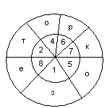
добавь  до 10 | 6 | 8 | 4 | 2 | 9 | 5 | 3

Проверка: должно получиться слово, которое поможет определить тему урока (полученному числу соответствует буква в круге).

2. Расшифруй ребус и прочитай примеры с таким ответом.
10-2=
4+2=
7
5+4=
9-1=

3. Можно начать урок с элементов психотерапии (например, постучать стеклянной палочкой по вазе, попросить детей прислушаться к звуку и спросить, до какого числа они успели сосчитать, пока длился звук). Затем сравнить:
- Кто сосчитал больше? Меньше? На сколько?
Такое нестандартное начало урока снимет у учащихся напряжение.

4. Начало урока можно использовать для закрепления и уточнения временных представлений с помощью следующих вопросов:
- Какое сегодня число?
- Какой день недели?
- Какое число было вчера?
- Какое число будет завтра (послезавтра)?
- Когда было пятое число?
- Когда будет седьмое?
- Сколько дней месяца уже прошло?
- Сколько дней осталось до конца месяца?
- Какой день недели следует после вторника, после четверга, после воскресенья?
- Какой день недели находится перед четвергом, перед пятницей, перед средой?
- Назовите соседей понедельника, субботы, среды.
- Если сегодня пятница, то какой день будет завтра и какой день был вчера?
При этом учащиеся коллективно заполняют пустые места табличками с соответствующими словами по схеме:
Время года
Зима
Месяц
Февраль
День недели
Понедельник
Число
14 13 вчера воскресенье 15 завтра вторник
12 позавчера суббота 16 послезавтра среда
Можно ещё добавить несколько карточек:
28 дней в месяце 14 дней до конца месяца
19 число начала каникул 5 дней до начала каникул
Числа на доске потом можно использовать для устного счёта.
Можно провести игру «Какой день пропущен?».
а). Понедельник, вторник, …, четверг.
б). Суббота, …, понедельник, … .
в). …, четверг, пятница, …, воскресенье.

5. Часто в начале урока практикую психодиагностику самочувствия детей. На доске устанавливается макет дерева без листьев («Дерево настроения»). Детям предлагается «одеть» дерево в листья такого цвета, который отражает их самочувствие на данную минуту:
- красный - тревожное,
- жёлтый – среднее,
- зелёный – хорошее.
Листья приготовлены и сложены на столе у учителя.
Это отнимет от урока немного времени, зато позволит учителю увидеть потенциальные возможности работоспособности, как всего класса, так и отдельных учеников, а значит, поможет смоделировать нагрузку и дозы индивидуальной помощи.
Таким образом, специфика организационного момента состоит в том, что кроме непосредственно организующей функции он несёт функцию психотерапевтическую и коррекционно-развивающую.

II. Устный счёт с элементами игры.

1. Задачи занимательного характера в рифмованной форме.
В привитии детям интереса к урокам математики большую роль играют задачи занимательного характера в рифмованной форме. Дети их запоминают и спешат сообщить ответ. Такие задачи, как показывает практика, вносят в урок оживление, повышают интерес к знаниям, развивают воображение и память, активизируют внимание учащихся.
а). Яблоки в саду поспели,
Мы отведать их успели.
Пять румяных, налитых,
Три с кислинкой. Сколько их? (5+3=8)
б). Чебурашка к Крокодилу шёл
На День рождения.
И в подарок ему нёс
Баночку варенья.
Но забыл он, сколько лет
Будет Крокодилу.
Сколько будет,
Если раньше 18 было?
в). В кармане у Коли монеты звенели,
Когда он бежал, они песенку пели.
По 10 копеек 6 было монет.
40 копеек ушло на обед.
За 8 копеек линейку купил,
10 копеек друзьям одолжил.
Осталась в кармане лишь самая малость.
Сколько копеек у Коли осталось?

2. Задачи сказочного характера.
Могут заинтересовать детей и задачи сказочного характера.
а). У Бабы Яги было 6 ступ и 3 метлы. Сколько метёлок необходимо заказать Бабе Яге в волшебной мастерской, чтобы их стало столько же, сколько ступ? (1 класс).
б). Бабка с дедом испекли 20 колобков. 3 колобка съела Лиса, 4 – Волк, а остальные ожили и убежали и от деда с бабкой, и от всех зверей. Сколько колобков убежало? (2 класс).
в). Иван-царевич и его братья пускали стрелы. 3 стрелы упали на царский двор, 4 – на боярский, а 8 стрел улетели в неизвестном направлении. Сколько всего стрел выпустили Иван-царевич и его братья? (3 класс)

3. Задачи-шутки (занимательные логические задачи).
Такие задания развивают логическое мышление, учат рассуждать, активизируют умственную деятельность, развивают чувство юмора.
а). Если курица стоит на одной ноге, то она весит 2 кг. Сколько будет весить курица, если будет стоять на двух ногах?
б). У трёх братьев по одной сестре. Сколько всего в семье детей?
в). Росло 4 берёзки. На каждой берёзке по 4 большие ветки. На каждой большой ветке по 4 маленькие. На каждой маленькой - по 4 яблока. Сколько всего яблок?

4. Математические фокусы.
Учащиеся, выполняя задания, предложенные в математических фокусах, упражняются в счёте, называют результат учителю. По названному результату учитель угадывает число и месяц рождения, день недели.
а). Математический фокус «Угадывание месяца рождения».
Порядковый номер месяца рождения увеличьте на 6, уменьшите на 5. Назовите результат. (Для отгадывания надо из результата вычесть единицу, назвать месяц рождения ученика, который назвал результат).
б). Математический фокус «Отгадывание месяца в году».
Задумайте месяц в году. Вспомните его порядковый номер и произведите с этим числом следующие действия: прибавьте к нему 17, вычтите 18, прибавьте 27, вычтите 23. Назовите результат. По результату можно угадать задуманный вами месяц в году. (Как отгадать его? Например, вы задумали месяц май - это пятый месяц по порядку. С числом 5 произведите следующие действия:
5+17=22 22-18=4 4+27=31 31-23=8
Для отгадывания надо из результата вычесть число 3 и вспомнить название месяца.
в). Математический фокус «Опять пять».
Задумайте число от 1 до 5. Прибавьте к нему следующее по порядку. Прибавьте к результату 9. Разделите на 2. Вычтите задуманное число. У вас получится 5.

5. Контурный рисунок предмета, состоящий из цифр.
Учащиеся с удовольствием работают с рисунками различных животных и людей, в изображении которых используются цифры.
а). Зайка очень испугался:
Цифры спрятали его.
Посмотри и назови,
Какая где.
Один,…….
.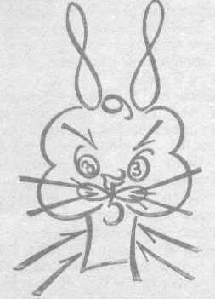
Сложите эти числа и узнаете, какое число больше 69, но меньше 100.
б). Я зелёный лягушонок,
С цифрой каждою дружу.
На меня ты посмотри,
Сколько их во мне? Скажи.
.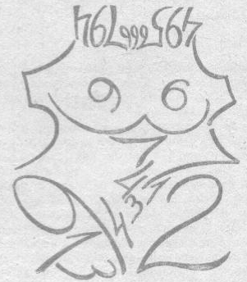
в). Знаете ли вы, сколько лет нашему Помогайке?
Назовите, из каких чисел состоит рисунок, сложите их и узнайте, сколько ему лет.
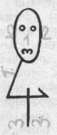

В 1-м классе в течение всего года на уроках математики проводится работа над формированием вычислительных навыков в пределах десяти. Встаёт вопрос, как сделать привычную и, казалось бы, однообразную работу увлекательной и интересной. Дети, пришедшие в первый класс, не имеют того трудолюбия, усидчивости, внимания, которые так необходимы учителю для организации учебного процесса. Именно это и заставляет постоянно придумывать что-то новое, совершенствовать уже известное. Присутствие в вычислительных упражнениях элемента занимательности, игры, догадки, сообразительности, использование интересного наглядного материала - вот те основные приёмы активизации познавательной деятельности, реализация которых позволит решить в практике обучения и задачу формирования вычислительных навыков, и задачу развития познавательных способностей учащихся.
На уроках, когда дети только начинают изучать числовой ряд и писать цифры, готовлю задания, в которых нужно соединить стрелкой количество предметов с соответствующей цифрой.
Решая примеры, дети соединяют шарики, грибы, ягоды, флажки с цифрами на числовой прямой. Работа проводится фронтально у доски.
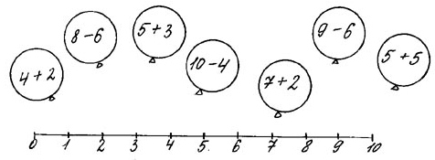

Задание типа «Тучка» развивает у учащихся мышление и самостоятельность. На уроке вместе с детьми вписываем в тучку примеры с определённым ответом.
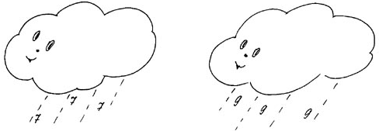

Хорошим помощником в проведении устного счёта является игра «Молчанка», использование которой на уроках традиционно. Предлагаю следующие варианты подобных заданий.
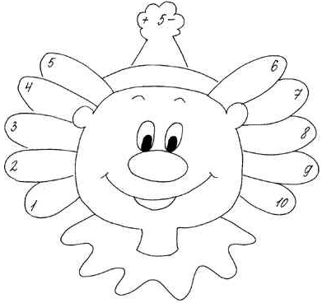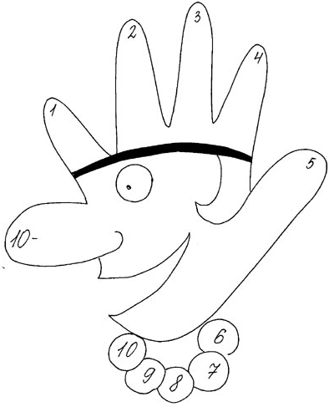
Традиционные перфокарты связываю с известными детям литературными персонажами, героями мультфильмов, весёлыми человечками. Выполнение таких заданий сопровождается эмоциональным откликом детей.
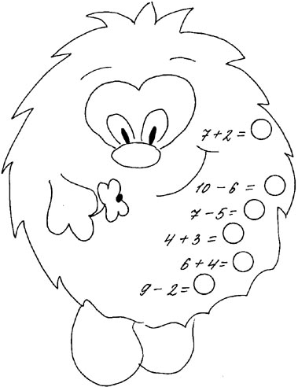
Задания «Ладошки» и «Животные моря» очень привлекают детей. При выполнении этих заданий необходимо найти сумму чисел, записанных на ладони, и чисел, предлагаемых морскими животными - медузой, осьминогом, раком, морской звездой. Числа подбираются таким образом, чтобы дети имели возможность найти удобный способ выполнения задания.
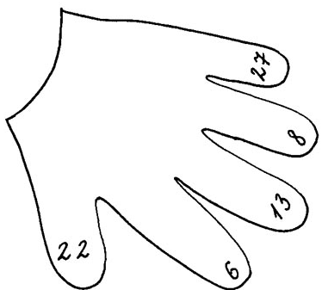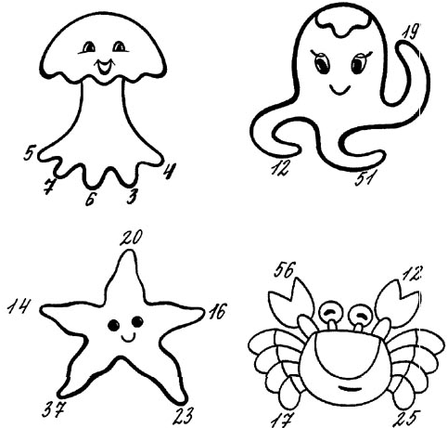

Задания вычислительного характера сопровождаю игровыми сюжетами и рисунками.

- Зайчишка в недоумении, он не знает, как выполнить задание. Помогите ему!
- Пятачок собрался в гости к Винни - Пуху, но ему надо успеть решить примеры. Нужно ему помочь!
- Мудрый Филин с этим заданием уже справился, а вы справитесь?
- Весёлые Гномы впервые встретились с подобным заданием. Объясните им ход его выполнения.
- Решив примеры, ты узнаешь, сколько яиц снесёт курочка.

Особенно большой интерес у детей вызывает игра «Раскрась картинку», так как, помимо вычислений, предполагает и раскрашивание определённых элементов картинки. Для раскрашивания детям предлагаются герои известных мультфильмов, сказок, забавные сюжеты. Задания отличаются разнообразием формы и содержания, составлены они в соответствии с программным материалом.
В первом классе учителем даётся установка на запоминание состава чисел в пределах 10. В дальнейшем от него зависит формирование навыка сложения и вычитания в пределах 20. Одним из этапов работы над составом чисел можно использовать математические кроссворды. Они напоминают примеры с пропущенными числами, которые называют примеры с «окошком». Первоначально в процессе устного счёта используются простые кроссворды для осознания детьми принципа выполнения задания, затем более сложные выполняются детьми самостоятельно, так как вынесение их на доску представляет сложность. Разнообразие форм кроссвордов, разных уровней сложности позволяет длительное время поддерживать интерес к выполнению данного вида работы.

III. Задания, направленные на формирование устных и письменных вычислений.
Задания из этой группы я представляла на промежуточном этапе работы по теме самообразования 26.03.2008г. Дополню то выступление некоторыми заданиями. Число заданий на развитие внимания учащихся, построенных на математическом материале, очень велико. Приведу в пример несколько из них.

Задание № 1.
Учащимся предлагается ряд однозначных чисел, написанных двумя различными цветами и расположенных хаотично.

7 4
3 1 7
5 6
- Найди сумму всех чисел, записанных красным цветом. Запиши полученную сумму в красном квадрате.
- Найди сумму всех чисел, записанных синим цветом. Запиши полученную сумму в синем квадрате.
Это задание можно усложнить. Учащимся предлагается группа однозначных чисел, в которой некоторые числа встречаются один раз, другие - два раза, а есть числа, которые встречаются три раза. Нужно найти:
- Сумму чисел, которые встречаются два-три раза и записать её в первом квадрате.
- Сумму чисел, встречающихся в записи один раз и записать её во втором квадрате.
- Разность чисел, записанных в первом и во втором квадратах и записать её в третьем квадрате.


7 1 3 4
3 7 6
1 5 4 3 2 1

Задание № 2. 4 класс.
Учащимся предлагается изображение геометрических фигур с числами.
- Сколько изображено треугольников?
- Какого они цвета?
- Какой величины?
- Сложите числа, записанные в треугольниках, и назовите сумму этих чисел.
- Назовите цвет каждого квадрата.
- Сложите числа в квадратах. В какой геометрической фигуре записана сумма этих слагаемых?
- Из числа в большом круге вычесть сумму чисел, записанных в двух кругах меньшего размера. Чему равна разность?


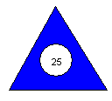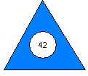

Задание № 3.
Работа с магическими квадратами.
Опыт использования математических квадратов показывает, что в первую очередь предложенные задания вызывают интерес у учащихся, дети с удовольствием принимаются их выполнять, что делает процесс формирования вычислительных навыков
внутренне мотивированным. Кроме того, использование математических квадратов способствует развитию мышления, умения планировать и контролировать свою деятельность, а также способствует математическому развитию.

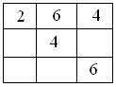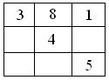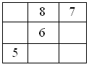
12 12 18

Задание № 4.
Математический диктант «Русское лото». 3, 4 классы.
Для проверки навыков устного счёта также используется арифметический диктант. Этот вид работы можно провести в игровой форме. Детям сообщается, что они будут играть в «Русское лото», объявляется номер тиража и раздаются каждому ученику билеты с числами от 1 до 90.
Среди этих чисел есть ответы к заданиям, которые будет читать учитель. Ученик должен устно выполнить вычисления, найти в билете полученное число и зачеркнуть его. Сколько заданий, столько вычеркнутых чисел должно быть в билете.
Выигрывает ученик, который правильно вычеркнул все числа.
К каждому тиражу составляются новые задания, а к ним соответствующий билет.
Ниже приведён пример заданий и билетов тиража № 4.

ТИРАЖ № 4.
1. Увеличь 9 в 3 раза.
2. Увеличь 7 на 6.
 |  | 27 |  | 44 | 59 | 62 | 71
6 | 14 |  | 33 |  |  | 67 |  | 87
1 |  | 25 |  | 46 |  |  | 77 | 80
3. Уменьши 54 в 9 раз.
4. Уменьши 33 на 4.
5. Найди произведение чисел 7 и 5.
6. Найди частное чисел 18 и 9.
 | 16 |  |  | 43 | 57 | 60 |  | 83
 | 13 |  | 35 | 49 |  |  | 79 | 86
2 |  | 29 | 32 |  | 51 | 66
7. Найди сумму чисел 50 и 10.
8. Найди разность чисел 90 и 7.
9. На сколько 90 больше 10?
10. Сумма двух чисел равна 60.
Первое слагаемое 1. Найди второе слагаемое.

Задание № 5. 4 класс.
Большой интерес для совершенствования навыков устных вычислений и развития внимания представляют собой числовые лабиринты. Учащимся предлагается пройти путь от вершины к её основанию, переходя из каждой клетки в одну из двух, расположенных под нею, и набрать в итоге сумму 35.
Это задание выполняется методом проб.
Первый путь прокладывают так: из самой верхней клетки «5» можно пройти в одну из нижних клеток «8» или «7». Допустим, дети выбирают число «7».
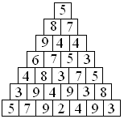
5+7=12 16+3=19 24+8=32
12+4=16 19+5=24 32+3=35
Сумма 35 получена, один из возможных путей найден.

Задание № 6.
«Звонок от Михаила Потаповича». 4 класс.
Используется наглядное пособие: дерево, на котором висит телефон, у телефона стоит медведь, около дерева расположены сказочные герои и их телефоны, номера которых стёрты.
- Посмотрите, у нас гость! Это – Михаил Потапович. Он пытается дозвониться до своих друзей: Айболиту, Волку, Машеньке и Колобку. Но все номера телефонов смыл вчерашний дождь, и теперь ему никак не позвонить ни к одному из друзей. Но если вы правильно решите все задания, то поможем узнать Михаилу Потаповичу все номера его друзей. Итак, за дело.
- Выполни действия:
56: (41 -34)
48: (55 – 49)
72: (56 – 47)
Постепенно на доске появляется номер телефона Айболита: 8 – 8 – 8.
- Реши примеры:
32 + (48 – 18)
90 – (13 + 17)
82 – 28 +25
На доске появляется номер телефона Волка: 62 – 60 – 79.
- Назови числа:
- Самое большое двузначное число.
- На сколько 88 больше 40?
- Число, состоящее из 6 десятков и 5 единиц.
На доске записывается номер телефона Машеньки: 99 – 48 – 65.
- Из каждого столбика назови «лишнее число».
6 23 66
18 28 88
24 16 77
22 29 55
30 24 13
Номер телефона Колобка: 6 - 16 -13.
В конце работы похвалить детей.
- Вы здорово потрудились, сразу видно, что вы владеете вычислительными навыками. Ну, а главное - вы сделали доброе дело, помогли нашему гостю в беде.

Задание № 7. 2класс.
«Полёт на планету Марс».
Учебно-наглядное пособие: «вычислительные машины» у каждого ученика в виде прямоугольного листа бумаги с 5 кружками, картинки с изображениями планет.
- Какие планеты вы знаете?
- Во всём космическом мире существует 9 планет. (Перечисляю их.)
- Мы с вами живём на планете Земля, но сегодня на уроке некоторые из вас отправятся на планету Марс. (Показываю эту планету на иллюстрации.) Что нужно сделать, чтобы попасть на эту планету?
- Во-первых, у вас на партах у каждого лежит вычислительная машина. В эту машину вы после каждого задания будете записывать число. В конце у каждого на вычислительной машине появится код. С помощью этого кода мы проверим, кто из вас отправился в путешествие. Итак, за дело!
- Найдите, в каком примере допущена ошибка. Номер примера поставьте в первом кружке вычислительной машины.
1). 12+6=18
2). 19-6=14
3). 20-5=15
- Вычислите (ответ запишите во втором кружке):
12+8-13
- Найдите верное утверждение и поставьте его номер в третий кружок вычислительной машины:
1). Медведь тяжелее зайца.
2). Ночью дети учатся.
3). Нитка толще каната.
- Решите задачу, ответ запишите в четвёртый кружок вычислительной машины:
Птица для изготовления гнезда принесла 10 веточек, а листиков на 2 меньше. Сколько листиков принесла птица для изготовления гнезда?
- Какое число «убежало»? Ответ запишите в последний кружок вычислительной машины.
14 13 12 11 10 … 8 7 6 5 4
- Теперь проверим, какой код получился у вас, и узнаем, кто сегодня летит на Марс.
( код: 2-7-1-8-9)
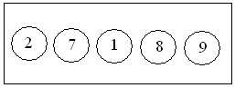

Задание № 8.
«Магазин подарков». 3 класс.
- Сегодня мы с вами отправимся в магазин за подарками для папы (мамы, бабушки и т.д.). Вам необходимо выбрать сувенир в подарок. На столике лежат различные предметы с ценами.
- Что бы вы хотели купить?
- Что бы вы купили, если бы у вас было 50 рублей?
- Что можно купить, имея 100 рублей?
Представлен следующий ассортимент:
- Открытка - 10 руб.
- Носки - 17 руб.
- Галстук - 48 руб.
- Книга - 85 руб.
- Перчатки - 60 руб.
- Духи - 55 руб.
- Бокал -36 руб.
Затем учащиеся решают задачу, составленную на основе предложенных предметов и цен.
- На подарок папе мама дала Оле 78 рублей. Оля купила открытку за 10 рублей и галстук за 48 рублей. Сколько денег осталось у Оли?
«Супермаркет». 4 класс.
- В нашем супермаркете продаётся много товаров. Сможет купить товар тот, кто правильно решит пример. Ориентировочное время 5 минут. (Учащиеся выполняют полученное задание. По истечении времени следует проверка.)
34+8:2=38 (100-68):4=8
72-4х3=60 4х9-30=6
45-9:3=42 4х5+30=50
56+3х8=80 40:(10+0)=4
80-24:3=72 100-2х3=94
Затем ответы примеров записываются детьми на доске. Ответ примера соответствует цене товара.
4 руб. – простой карандаш
6 руб. – ластик
8 руб. – наклейки со сказочными героями
38 руб. - клей – карандаш
42 руб. - линейка
50 руб. – авторучка
60 руб. – тетрадь
72 руб. – цветные карандаши
80 руб. – краски
94 руб. – книжка – раскраска
IV. Проблемные и программированные задания.
Практика показывает, что при работе с детьми, имеющими интеллектуальную недостаточность, можно и нужно использовать проблемные и программированные задания. Такие задания не надоедают детям, заставляют постоянно «думать», активизируют творческую деятельность.

- Какие числа надо сложить, чтобы в ответе получилось 90?

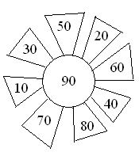

⁯ □ + □ ⁯ = 90
⁯ □ + □ ⁯ = 90
⁯ □ + □⁯ = 90
⁯ □ + □⁯ = 90

- Продолжительность урока 40 минут, а перемены 15 минут. Сколько времени занимает урок вместе с переменой?
- Ослик пригласил к себе на День рождения гостей, в том числе и Пятачка, к 9 часам. Чтобы не опоздать, Пятачок вышел из дома в 8 часов, взяв в подарок воздушный шарик. Первую половину пути Пятачок преодолел за 10 минут. Ещё 5 мин он летел на воздушном шаре, после чего шар лопнул. Расстроенный Пятачок 5 мин рассматривал лопнувший шар, 15 мин горько плакал и 10 мин брёл до жилья Ослика. Не опоздал ли Пятачок на День рождения?
Выбери верный ответ:
а). Пятачок пришёл точно в назначенное время.
б). Пятачок опоздал.
в). Пятачок пришёл раньше назначенного времени.
Если вы выбрали ответ б) или в), то уточните его, т. е. скажите на сколько минут.

4. Совершенствование вычислительных навыков во многом зависит от того, насколько дети проявляют интерес к предложенным заданиям. Этот интерес можно вызвать, соединив в заданиях математику и развитие речи. В следующих предложенных заданиях указан «буквенный ключ», который поможет учащимся составить искомые слова или словосочетания. Цель таких заданий: развитие логического мышления, операций анализа, синтеза, а также навыков счёта.
а). Решив правильно примеры, вы сможете записать в таблицу название математического действия.
И 17+3.= А 10+2=
17 | 16 | 13 | 20 | 18 | 12 | 15 | 20 | 19
В 13+4 = Н 5+10=
Ч 10+3 = Е 3+16=
Т 6+12 = Ы 15+1=
б). «Отгадай зашифрованную пословицу». (4 класс).
Ключом к шифру служит таблица умножения.
Например: чтобы узнать, какую букву представляет число 36, нужно в таблице найти два числа, произведение которых будет равно 36, т.е. 4х9= буква С.
Шифр: Ключ к шифру:
- 12 8 9 2 3 8 9
- 10 15 1 О Т М Ь
- 3 8 12 32 9, 4 М Е Р С
- 40 45 48 5 А З Д И
- 10 15 6 Е Ж Н -
- 3 32 12 18 9.
Ответ: Семь раз отмерь, один раз отрежь.
в). «Отгадай крылатые слова».
- Эти слова свидетельствуют об очень искусном человеке, мастере своего дела. Какое выражение произносят? ( Золотые руки.)

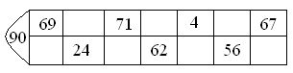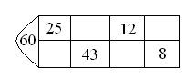

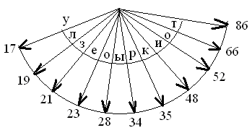
5 Учебные задания с нематематической информацией.
Один из возможных приёмов разнообразия деятельности в работе по совершенствованию вычислительных навыков – учебные задания с нематематической информацией. Форма записи математических заданий даётся самая разнообразная: цепочки примеров, простые и с разветвлением, таблицы, магические квадраты.
В предлагаемых заданиях для учащихся даются словесные формулировки познавательных вопросов, возможные ответы, из которых один правильный, математические задания вычислительного характера для проверки выбора ответа и информация о животных или событиях.
Такие задания развивают навыки счёта, самостоятельность мышления, расширяют кругозор детей, дают возможность усилить воспитательный эффект, осуществить межпредметные связи, повысить познавательную активность учащихся.
Учитель задаёт вопрос и предлагает найти на него ответ на математической цепочке. К цепочке даны три ответа, рядом с каждым из ответов - число. Один из ответов верный. А как узнать какой? Для этого надо выполнить математические вычисления. В окошках – числа, сверху – знаки математических действий. Учащиеся выполняют вычисления и приходят к единственно правильному результату – ответу. Отвечающий ученик доказывает свой выбор. Он вслух выполняет действия и подтверждает свой ответ. После этого, учителем даются краткие сведения о том животном или событии, которое зашифровано в ответе. Математический материал подбирается в соответствии с темой, целью и задачей урока. В качестве примера привожу цепочку по теме «Умножение и деление». ( 4 класс).
- Какая птица выводит птенцов зимой?
7 ДЯТЕЛ
8 КЛЁСТ 3х4:6х10:5х9+64:10х5-42= □
6 АИСТ
Клёст - небольшая, немного крупнее воробья, ярко окрашенная птичка. Встречается она в еловых лесах. Клеста легко обнаружить по отрывистому, но очень звучному крику, который всегда издаёт, перелетая с дерева на дерево. Питается клёст семенами шишек елей, сосен, иногда употребляет ягоды и семена травянистых растений.

6. «Находки в лесу». (4 класс).
Что нашли в лесу ребята?
Игорь 94
□ - 7 = 54 ______ орехи 17
Лена шишки
56 - □ = 9 _______
Дима
□ - 5 = 89 _______ 61
Света жёлуди 47
25 - □⁯ = 8 _______ грибы

7. Разгадай правило, по которому составлена схема, и вставь пропущенные числа.
10
20
8+2
6 +4
80-70
17-7
90-…
…-40
…-…
80-50
1+…
…-60
39-…
...
70-…
8. Выполни действия, обведи правильные ответы.
Примеры ответы
45-(40+5) 0 5 10
45-(40-5) 0 5 10
45+(40+5) 80 85 90
45+(40-5) 80 85 90

9. «Лесная школа». (На альбомных листах изображены четыре парты. За каждой партой сидит ученик лесной школы - Белка, Заяц, Сова и Ёж.)
Здесь звери не только
Умеют играть…
Они тоже умными
Все хотят стать.
И учит зверюшек
Медведь косолапый,
Указку держа
Своей лапой мохнатой.
а). «Угадай число».
- Михаил Иванович на уроке математики решал со своими учениками примеры на сложение. Он дал им трудное задание. Сова, Ёж, Белка и Заяц выполнили его. «Странно,- сказал учитель. - Каждый из вас вписал в окошко разное число». Кто же верно решил пример? Кто ошибся?
3 + ⁯ □ = 11
Сова Ёж Белка Заяц
1 3 8 5
б). «Кто составил пример?».
□ + □⁯ = 9
□⁯ + □⁯ = 10
5 7 4 3
Сова Ёж Белка Заяц
Первый пример составили Сова и Белка - (5+4=9), второй - Ёж и Заяц (7+3=10).
Какие ещё примеры могут составить зверята с данными суммами?
в). «Кто знает таблицу сложения?».
Ученики лесной школы получили задание: составить выражения, значения которых равны 11. Зверята исправно потрудились и, наконец, все записали примеры:
Сова Ёж Белка Заяц
7+5=11 5+6=11 5+5=11 2+9=11
8+3=11 4+7=11 3+8=11 7+4=11
9+2=11 10+1=11 7+4=11 6+5=11
Все ли зверята правильно составили выражения? Зачеркните неверные примеры. Помогите Сове и Белке исправить их ошибки.
г). «Решение примеров».
На доске записаны примеры на сложение.
9+2 7+5 9+3 8+3
6+6 8+6 8+7 9+4
8+4 6+5 9+8 8+5
9+9 7+6 7+4 9+5
7+7 9+6 9+7 8+8
- Выпишите примеры с соответствующими ответами.
Сова -11
Ёж -12
Белка -13
Заяц -14

10. «Какие это цифры?».
- Показанные арифметические действия выполнены правильно, но некоторые цифры «заснули», и на их месте появились буквы ,,а” и ,,к’’. Определите, какие цифры «заснули».
23 2а а6 а5
+ ак +к1 -74 -ак
_____ _____ ______ ______
68 55 1к 71

11. «Спрятанные числа».
а). – Вставьте вместо звёздочек знаки действия, чтобы равенства были верные:
7 х 2 = 7 * 7 8 * 3 = 20 * 4
5 х 2 = 50 * 40 5 х 8 = 95 * 55
6 х 5 = 6 * 12 * 12 6 * 5 = 5 * 9 * 15
При выполнении таких упражнений учащиеся ориентируются на результат произведения и представляют полученное число в виде различных моделей с помощью арифметических действий. При этом совершенствуется навык умножения однозначных чисел, умения и навыки сложения и вычитания однозначных и двузначных чисел.
б). – Вставьте пропущенный множитель:
9 х □⁯ + 7 = 70 □ х 9 + 5 = 51
9 х □ - 8 = 55 □ х 9 - 25 = 56
9 х □ > 63 + 8 ⁯□ х 9 < 45 - 6
в). – Вставьте пропущенное слагаемое:
5 х 9 + □ = 64 ⁯□ + 7 х 8 = 63
8 х 6 + □⁯ = 70 □ + 8 х 9 = 85
Такие задания: б) и в) не позволяют механически вставлять пропущенные компоненты действий, а требуют привлечения различных знаний, необходимых для вычислений. Это не только таблица умножения, но и взаимосвязь результата и компонентов действий сложения и умножения, умения складывать и вычитать двузначные и однозначные числа. При этом учащиеся должны обосновать правильность выполнения задания.

V. Дидактические игры.
Одно из эффективных средств развития интереса к учебному предмету и воспитания умственной активности учащихся - дидактическая игра. Дидактические игры по математике рассчитаны на закрепление и углубление знаний по основным темам программного материала. Они вызывают у учащихся живой интерес к процессу познания, активизируют их деятельность и помогают легче усвоить учебный материал. Игровые и занимательные задачи способствуют развитию внимания, мышления, памяти. Необычайно ценны игры, связанные с догадкой, поиском, игрой ума. Высоко оценивая значение игры, В.А.Сухомлинский писал: «Без игры нет и не может быть полноценного умственного развития. Игра - это огромное светлое окно, через которое в духовный мир ребёнка вливается живительный поток представлений, понятий об окружающем мире. Игра - это искра, зажигающая огонёк пытливости и любознательности».
Дидактические игры сгруппировала по темам и классам.

- «Нумерация чисел в пределах 10».
- Весёлый поезд.
- Подарки Петрушки.
- Вагончики.
- Воздушные шары.
- Составим букет.

- «Сложение и вычитание чисел в пределах 10». (1 класс).
- Покормите рыбок.
- Мы строим город.
- Удачливые рыболовы.
- Игра в путешествие.
- Составь меню для Робина-Бобина-Барабека.
- Лучший лётчик.
- Самый быстрый почтальон.
- Каждой игрушке - своё место.
- Лучший космонавт.
- Математический футбол.
- Почта.
- Угадай место игрушки.
- Грибная полянка.
- Кто в какой клетке живёт?
- Украсим ёлку игрушками.
- Моя любимая новогодняя маска.
- Было - стало.
- Карусель.
- Кто какую игрушку спрятал?
- Чей это домик?
- Капитаны.
- Стрелочник и контролёры.
- Интересная профессия.
- Лото в картинках.
- Определи путь Весёлого Карандаша.
- Трамвай.
- Разменяй.
- Навстречу друг другу.
- Сколько бусинок?
- Приседай.

3. «Нумерация чисел в пределах 20». (2 класс).
- Хлопки.
- Математическая эстафета.
- Цепочка.
- Внимание.
- Любопытный котёнок.
- Стук-стук.

4. «Сложение и вычитание в пределах 20 с переходом через разряд». (3 класс).
- Старик Хоттабыч.
- Солнышко, улыбнись.
- Новогодняя ёлочка.
- Ловкий стрелок.
- Дельфины - спасатели.
- Волшебная корзинка.
- Помоги Пушистику.
- Строим дом.
- Забей гол в числовые ворота.
- Угадай число.
- Математический телефон.
- Путешествие по городам.
- Определи маршрут самолёта.
- Кто быстрее пробежит через свои ворота?
- Десантники.
- Внимание, вам почта!
- Кому подаётся мяч?
- Угадайка.
- Цифровая акробатика.
- Сбор плодов.

5. «Умножение и деление». (3-4 классы).
- Ромашка.
- Подбери ключи.
- Колосок знаний.
- Помогите Мишутке.
- Цветик-семицветик.
- Помоги ёжику.
- Одуванчик.
- Удивительный цветок.
- Телеграф.
- Вычислительные машины.
- Магазин.
- Лото из открыток.
- Расти, расти, лесок.
- Кубик бросай и правильно считай.
- Умножить и разделить.

6. «Сложение и вычитание в пределах 100». (4 класс).
- Белочка Анфиса.
- Помоги Винни- Пуху.
- Волшебное блюдечко.
- Слепим снеговика.
- Пошлём письма.
- Определи маршрут корабля.
- Волшебная таблица.
- Меткие стрелки.
- Светофор.
- Четыре вопроса.
- Складываем и вычитаем.
- Допиши пропущенные числа.
- Узнай, что здесь написано.

Игровые задания к теме «Сложение и вычитание в пределах 100».
- Путешествие принца по планетам.
- Сбор розы из лоскутков.
- Праздничный хоровод чисел.
- Потеря варежек.
- Строительство домиков.
- Команда для дальнего плавания.
- Дорога к знаниям.
- На какую пристань ты причалишь?
- Где произойдёт стыковка космических кораблей?
- На какой час назначен сбор?
- По какой тропинке ты пойдёшь?
- В какой дом отнести телеграмму?
- Кто быстрее долетит до Луны?
- Арифметическое домино.
- Где пакет?
- В зоопарке.

VI. Уроки- сказки.
Нисколько не утомляют детей и проходят на одном дыхании уроки-сказки. Когда сюжет развивается весь урок, дети принимают участие в рассказывании, и все задания выполняются с большим удовольствием.
1 класс.
- «Платье из лепестков» (сложение и вычитание в пределах 10).
2 класс.
1. «Царь Змей и Иван-удалец» (сложение и вычитание в пределах 20 без перехода через разряд).
2. «Путешествия Колобка» (вычитание в пределах 20 с переходом через разряд).
4 класс.
1. «Приключения на необитаемом острове» (сложение и вычитание в пределах 100 с переходом через разряд).
2. «Путешествие по Стране Праздников» (сложение и вычитание в пределах 100 с переходом через разряд).
3. «Корона для Снежной королевы» (уменьшение числа в несколько раз).
4. «Елена Премудрая и Булат-витязь» (умножение и деление в пределах 100).

VII. Уроки- путешествия.
1. «Приглашение для кота Леопольда» (сложение и вычитание в пределах 10).
2. «Путешествие в гости к Деду Морозу» (сложение и вычитание в пределах 20 с переходом через разряд).
3. «В цирке» (сложение и вычитание в пределах 20 с переходом через разряд).
4. «Путешествие в сказочный город» (сложение и вычитание в пределах 100 с переходом через разряд).
5. «Плывём к Робинзону Крузо» (сложение и вычитание в пределах 100 с переходом через разряд).
6. «Путешествие в зоопарк» (умножение и деление в пределах 100, сложение и вычитание в пределах 100).

VIII. Диафильмы.
- Зависимость между величинами.
- Задачи на все действия.
- Занимательные задания по математике во 2 классе.
- Занимательные задачи по математике в 3 классе.
- Как Машенька с часами познакомилась.
- Решение простых задач.
- Считай, отгадывай, решай.

Формирование интереса к предмету – важное средство повышения качества обучения. Чтобы формировать у учащихся умение самостоятельно пополнять свои знания, необходимо воспитывать у них интерес к учению, потребность в знаниях.
Перед тем, как приступить к изучению какой-либо темы, я много времени уделяю поискам активных форм и методов обучения, продумывая каждый урок. Ведь урок, по словам Ш.А.Амонашвили «должен быть осмыслен педагогом как подарок детям».
Готовясь к урокам, на которых учащиеся получают новые знания, стараюсь пробудить в них активное восприятие. Детям предъявляются задания, которые заставляют их думать, анализировать, сравнивать, строить догадки, делать выводы, устанавливать закономерности.
Состав класса часто чрезвычайно разнороден, поэтому трудности и потенциальные возможности каждого ученика своеобразны. Учитывая неоднородность состава класса и разные возможности учащихся в усвоении математических знаний, применяю методы дифференцированного подхода к разным категориям учащихся по их обучаемости математике.
В 1 класс поступили дети с разным уровнем развития, различной готовностью к обучению и различной математической подготовкой. Некоторые дети пришли из общеобразовательных школ, проучившись там разные сроки (Сливов С., Бородулин В., Прошкин О.); двое учащихся (Ванюшин В., Давыдкова В.) были оставлены на повторный год обучения по решению педагогического совета МСКОУ СКОШИ №1, двое учащихся (Соколовский П., Шепелёва М.) до поступления в школу-интернат посещали Центр помощи семье и детям. Поэтому задачей подготовительного (пропедевтического) периода ставилось выявление возможностей в связи с обучением учащихся математике и подготовка к усвоению систематического курса математики.
Трое детей (Соколовский П., Шепелёва М., Прошкин О.) имели инвалидность. В последствии была оформлена инвалидность на Ванюшина В.
Двое учащихся усваивали программу 1 класса по математике без особых затруднений (Сливов С., Бородулин В.). Прошкин О. был переведён на домашнее обучение. У четырёх учащихся (Давыдковой В., Ванюшина В., Шепелёвой М., Соколовского П.) возникли затруднения в усвоении программы по основным учебным предметам, в том числе и по математике. Поэтому, для этих учащихся была составлена индивидуальная программа. Индивидуальный план составлялся с учётом возможностей усвоения математических знаний конкретных учеников. Возникли опасения, что Соколовский П. и Шепелёва М. не смогут осилить программу по математике при всей оказанной им помощи. В дальнейшем эти прогнозы оправдались.
На протяжении последующих трёх лет в класс поступили три ученика: во 2 класс - Городецкий М., в 3 класс - Петровский В., в 4 класс - Буяров Д.
На конец четвёртого класса 5 человек (Петровский В., Буяров Д., Городецкий М., Сливов С., Бородулин В.) усвоили программу начальной школы по математике и овладели вычислительными навыками, предусмотренными «Программой подготовительного и 1-4 классов коррекционных образовательных учреждений VIII вида», под редакцией В.В.Воронковой. За 4 года эти учащиеся овладели следующими умениями и навыками:
- научились складывать и вычитать устно числа в пределах 100;
- знали таблицу умножения и соответствующие случаи деления однозначных чисел в пределах 100;
- овладели приёмами письменных вычислений.
По итогам 2009-2010 учебного года все учащиеся аттестованы и являются успевающими по математике. Результаты усвоения учебной программы по математике прослеживаются по итогам контрольной работы за год. Контрольную работу выполняли все 9 человек, справились с заданиями все учащиеся. Работа выполнялась по вариантам. Ванюшин В., Давыдкова В., Соколовский П., Шепелёва М. писали индивидуальную работу в соответствии со своим диагнозом, остальные учащиеся выполняли общий вариант. Оценки за контрольную работу по общему варианту получены следующие:
5 –
4 – 5 чел. (Петровский В., Буяров Д., Городецкий М., Сливов С., Бородулин В.)
3 –
Учащиеся, выполнявшие работу по индивидуальному варианту, справились с ней в силу своих возможностей и знаний.
Все ученики переведены в 5 класс со 100% успеваемостью.
Успех обучения при формировании вычислительных навыков, преодоление трудностей в усвоении материала учащимися во многом зависит от правильного использования методов, средств и приёмов обучения.
При обучении учащихся вычислительным навыкам использовала следующие методы обучения: проблемно-поисковые, дедуктивные, объяснение материала, беседу, наглядно- иллюстративный метод, наблюдение, метод сравнения сходных и контрастных понятий, дидактические игры, программированные задания.
Осуществляя учебный процесс, применяя разнообразные методы обучения математике, также использую и различные средства обучения:
- учебник;
- учебные пособия для учащихся (тетради на печатной основе, индивидуальные карточки с математическими заданиями, дидактические материалы);
- учебные наглядные пособия (счётные палочки, разрезные цифры, кубики, абаки, предметные и сюжетные картинки, счёты, схематические рисунки к задачам, опорные схемы, таблицы);
- технические средства обучения (диафильмы).
Использование средств обучения делает процесс овладения знаниями, умениями и навыками более эффективным.
Элементы занимательности и новизны, игры, встречи с любимыми героями, несложные, но интересные наглядные пособия вызывают у учащихся чувство удивления, радости, интерес к работе. Учащиеся чаще проявляют активность, находчивость и добиваются определённых результатов.
Таким образом, включение содержательно-логических заданий на базе изучаемой в начальной школе математики с добавлением материала, повышающего интерес к предмету, а также дидактических игр, заданий на сообразительность, головоломок и прочих упражнений, создают условия для целенаправленного развития основных познавательных процессов у учащихся.

Список использованной литературы:
- Волина В.В. Праздник числа (Занимательная математика для детей).- М.: Знание, 1993.
- Волкова С.И. Математика. Трудные случаи таблицы умножения.- М.: Дрофа, 2005.
- Волкова С.И. Сложение и вычитание до 20 / C. И.Волкова.- М.: Дрофа, 2005.
- Ерофеева Т. И. и др. Математика для дошкольников. / Ерофеева Т.И., Павлова Л.Н., Новикова В.П.-М.: Просвещение, 1992.
- Жикалкина Т.К. Игровые и занимательные задания по математике для 1 класса четырёхлетней начальной школы: Пособие для учителя.- М.: Просвещение, 1989.
- Жикалкина Т.К. Игровые и занимательные задания по математике для 2 класса четырёхлетней начальной школы: Пособие для учителя. – М.: Просвещение, 1989.
- Куваева Н.Л. Конспекты занятий по математике в ДОУ. Комплексные и интегрированные занятия / Н.Л Куваева, Ю.В.Микляева. – М.: Айрис – пресс, 2008.
- Кудыкина Н.В. Дидактические игры и занимательные задания для 1 класса. – Киев: Радянська, 1989.
- Логика и счёт. Пособие для будущих первоклассников и их родителей. – М.: ИКЦ «МарТ»; Ростов н. /Д: Издательский центр «МарТ», 2004.
- Математика. Коррекционно – развивающие занятия с учащимися подготовительной группы и 1-2 классов начальной школы / авт.- сост. А.А.Шабанова. – Волгоград: Учитель, 2006.
- Математические задачи в стихах для тех, кто умеет считать до 10 / авт.- сост.В.В.Волина. - М.: Дрофа, 2002.
- Морозова И.А., Пушкарева М.А. Развитие элементарных математических представлений. Конспекты занятий. Для работы с детьми 6-7 лет с ЗПР.- М.: Мозаика-Синтез, 2007.
- Обучение, воспитание и развитие детей шестилетнего возраста./ сост. И.А.Петрова. - М.: Просвещение, 1990.
- Перова М.Н. Дидактические игры и упражнения по математике во вспомогательной школе. – М.: Просвещение, 1976.
- Труднев В.П. Внеклассная работа по математике в начальной школе. – М.: Просвещение, 1975.
- Тихомирова Л.Ф. математика в начальной школе: развивающие игры, задания, упражнения. – М.: ТЦ Сфера, 2002.
- Чилингирова Л.К., Спиридонова Б.С. Играя, учимся математике. – М.: Просвещение, 1993.

